2주차 보고서
● 조 명 : 4조 FS(FaceSwap)
● 기 간 : 2023-06-09 ~ 2023-06-16일
● 주간 업무 목표
순번 | 대상 | 목표 내용 | 진행 결과
1 | 최원진 | - 8장 마무리 후 정리 파일 보면서 토의 진행  - 9장 마무리 후 정리 파일 보면서 토의 진행  - 기술 이론 찾아보기(딥페이크)  - 딥페이크 생성 이론 GAN 학습  - 찾은 이론들을 바탕으로 기술에 대한 실습 진행 (최신 딥페이크 기술 이론을 이해하는 방향) | 8장 마무리 후 정리 파일 보면서 토의 진행 – 완료  9장 마무리 후 정리 파일 보면서 토의 진행 – 완료  딥페이크 생성 이론 GAN – 실습까지 완료
2 | 황은지 |  | 8장 마무리 후 정리 파일 보면서 토의 진행 – 완료  9장 마무리 후 정리 파일 보면서 토의 진행 – 완료  딥페이크 초기 기술 GAN – 실습까지 완료
3 | 손원후 |  | 8장 마무리 후 정리 파일 보면서 토의 진행 – 완료  9장 마무리 후 정리 파일 보면서 토의 진행 – 완료  딥페이크 초기 기술 GAN – 실습까지 완료
4 | 이지수 |  | 8장 마무리 후 정리 파일 보면서 토의 진행 – 완료  9장 마무리 후 정리 파일 보면서 토의 진행 – 완료  딥페이크 초기 기술 GAN – 실습까지 완료
5 | 이승준 |  | 8장 마무리 후 정리 파일 보면서 토의 진행 – 완료  9장 마무리 후 정리 파일 보면서 토의 진행 – 완료  딥페이크 초기 기술 GAN – 실습까지 완료

출석
 |  | 금 |  |  | 월 |  |  | 화 |  |  | 수 |  |  | 목
 |  | 아침 | 점심 | 저녁 | 아침 | 점심 | 저녁 | 아침 | 점심 | 저녁 | 아침 | 점심 | 저녁 | 아침 | 점심 | 저녁
1 | 최원진 | 1 | o |  | o | o | o | o | o | o | o | o | o | o | o | o
2 | 황은지 | o | o |  | o | o | o | o | o | o | o | o | o | o | o | o
3 | 손원후 | o | o |  | o | o | o | o | o | o | o | o | o | o | o | o
4 | 이지수 | o | o |  | o | o | o | o | o | o | o | o | o | o | o | o
5 | 이승준 | o | o |  | o | o | o | o | o | o | o | o | o | o | o | o

06월 09일(금)
순번 | 이름 | 진행 예정 | 진행 결과
1 | 최원진 | - 2주차 진행 방향 토의  - 혼공머신 챕터 8 마무리 및 정리 | 오전 | 대회 프로그램 선정 및 ppt 제작 + 2주차 진행 방향 토의
1 | 최원진 | - 2주차 진행 방향 토의  - 혼공머신 챕터 8 마무리 및 정리 | 오후 | 혼공머신 챕터 8 마무리 및 정리
1 | 최원진 | - 2주차 진행 방향 토의  - 혼공머신 챕터 8 마무리 및 정리 | 저녁
2 | 황은지 | - 2주차 진행 방향 토의  - 혼공머신 챕터 8 마무리 | 오전 | 대회 프로그램 선정 및 ppt 제작 + 2주차 진행 방향 토의
2 | 황은지 | - 2주차 진행 방향 토의  - 혼공머신 챕터 8 마무리 | 오후 | 혼공머신 챕터 8 마무리
2 | 황은지 | - 2주차 진행 방향 토의  - 혼공머신 챕터 8 마무리 | 저녁
3 | 손원후 | - 2주차 진행 방향 토의  - 혼공머신 챕터 8 마무리 | 오전 | 대회 프로그램 선정 및 ppt 제작 + 2주차 진행 방향 토의
3 | 손원후 | - 2주차 진행 방향 토의  - 혼공머신 챕터 8 마무리 | 오후 | 혼공머신 챕터 8 마무리
3 | 손원후 | - 2주차 진행 방향 토의  - 혼공머신 챕터 8 마무리 | 저녁
4 | 이지수 | - 2주차 진행 방향 토의  - 혼공머신 챕터 8 마무리  - ppt 제작 | 오전 | 대회 프로그램 선정 및 ppt 제작 + 2주차 진행 방향 토의
4 | 이지수 | - 2주차 진행 방향 토의  - 혼공머신 챕터 8 마무리  - ppt 제작 | 오후 | 혼공머신 챕터 8 마무리
4 | 이지수 | - 2주차 진행 방향 토의  - 혼공머신 챕터 8 마무리  - ppt 제작 | 저녁
5 | 이승준 | - 2주차 진행 방향 토의  - 혼공머신 챕터 8 마무리  - ppt 제작 | 오전 | 대회 프로그램 선정 및 ppt 제작 + 2주차 진행 방향 토의
5 | 이승준 | - 2주차 진행 방향 토의  - 혼공머신 챕터 8 마무리  - ppt 제작 | 오후 | 혼공머신 챕터 8 마무리
5 | 이승준 | - 2주차 진행 방향 토의  - 혼공머신 챕터 8 마무리  - ppt 제작 | 저녁

06월 10일(월)
순번 | 이름 | 진행 예정 | 진행 결과
1 | 최원진 | - 혼공머신 챕터 8 정리  - 혼공머신 챕터 9 마무리 | 오전 | 혼공머신 챕터 8 정리
1 | 최원진 | - 혼공머신 챕터 8 정리  - 혼공머신 챕터 9 마무리 | 오후 | 혼공머신 챕터 9-1
1 | 최원진 | - 혼공머신 챕터 8 정리  - 혼공머신 챕터 9 마무리 | 저녁 | 혼공머신 챕터 9-2 (마무리)
2 | 황은지 | - 혼공머신 챕터 8 정리  - 혼공머신 챕터 9 마무리 | 오전 | 혼공머신 챕터 8 정리
2 | 황은지 | - 혼공머신 챕터 8 정리  - 혼공머신 챕터 9 마무리 | 오후 | 혼공머신 챕터 9-1
2 | 황은지 | - 혼공머신 챕터 8 정리  - 혼공머신 챕터 9 마무리 | 저녁 | 혼공머신 챕터 9-2 (마무리)
3 | 손원후 | - 혼공머신 챕터 8 정리  - 혼공머신 챕터 9 마무리 | 오전 | 혼공머신 챕터 8 정리
3 | 손원후 | - 혼공머신 챕터 8 정리  - 혼공머신 챕터 9 마무리 | 오후 | 혼공머신 챕터 9-1
3 | 손원후 | - 혼공머신 챕터 8 정리  - 혼공머신 챕터 9 마무리 | 저녁 | 혼공머신 챕터 9-2 (마무리)
4 | 이지수 | - 혼공머신 챕터 8 정리  - 혼공머신 챕터 9 마무리 | 오전 | 혼공머신 챕터 8 정리
4 | 이지수 | - 혼공머신 챕터 8 정리  - 혼공머신 챕터 9 마무리 | 오후 | 혼공머신 챕터 9-1
4 | 이지수 | - 혼공머신 챕터 8 정리  - 혼공머신 챕터 9 마무리 | 저녁 | 혼공머신 챕터 9-2 (마무리)
5 | 이승준 | - 혼공머신 챕터 8 정리  - 혼공머신 챕터 9 마무리 | 오전 | 혼공머신 챕터 8 정리
5 | 이승준 | - 혼공머신 챕터 8 정리  - 혼공머신 챕터 9 마무리 | 오후 | 혼공머신 챕터 9-1
5 | 이승준 | - 혼공머신 챕터 8 정리  - 혼공머신 챕터 9 마무리 | 저녁 | 혼공머신 챕터 9-2 (마무리)

06월 11일(화)
순번 | 이름 | 진행 예정 | 진행 결과
1 | 최원진 | - 혼공머신 챕터 9 정리 및 토의  - 딥페이크 관련 기술 및 기술 공부 | 오전 | 혼공머신 챕터 9 정리 및 토의
1 | 최원진 | - 혼공머신 챕터 9 정리 및 토의  - 딥페이크 관련 기술 및 기술 공부 | 오후 | 딥페이크 관련 기술 찾아보기
1 | 최원진 | - 혼공머신 챕터 9 정리 및 토의  - 딥페이크 관련 기술 및 기술 공부 | 저녁 | 딥페이크 생성 이론GAN 학습
2 | 황은지 | - 혼공머신 챕터 9 정리 및 토의  - 딥페이크 관련 기술 및 기술 공부 | 오전 | 혼공머신 챕터 9 정리 및 토의
2 | 황은지 | - 혼공머신 챕터 9 정리 및 토의  - 딥페이크 관련 기술 및 기술 공부 | 오후 | 딥페이크 관련 기술 찾아보기
2 | 황은지 | - 혼공머신 챕터 9 정리 및 토의  - 딥페이크 관련 기술 및 기술 공부 | 저녁 | 딥페이크 생성 이론GAN 학습
3 | 손원후 | - 혼공머신 챕터 9 정리 및 토의  - 딥페이크 관련 기술 및 기술 공부 | 오전 | 혼공머신 챕터 9 정리 및 토의
3 | 손원후 | - 혼공머신 챕터 9 정리 및 토의  - 딥페이크 관련 기술 및 기술 공부 | 오후 | 딥페이크 관련 기술 찾아보기
3 | 손원후 | - 혼공머신 챕터 9 정리 및 토의  - 딥페이크 관련 기술 및 기술 공부 | 저녁 | 딥페이크 생성 이론GAN 학습
4 | 이지수 | - 혼공머신 챕터 9 정리 및 토의  - 딥페이크 관련 기술 및 기술 공부 | 오전 | 혼공머신 챕터 9 정리 및 토의
4 | 이지수 | - 혼공머신 챕터 9 정리 및 토의  - 딥페이크 관련 기술 및 기술 공부 | 오후 | 딥페이크 관련 기술 찾아보기
4 | 이지수 | - 혼공머신 챕터 9 정리 및 토의  - 딥페이크 관련 기술 및 기술 공부 | 저녁 | 딥페이크 생성 이론GAN 학습
5 | 이승준 | - 혼공머신 챕터 9 정리 및 토의  - 딥페이크 관련 기술 및 기술 공부 | 오전 | 혼공머신 챕터 9 정리 및 토의
5 | 이승준 | - 혼공머신 챕터 9 정리 및 토의  - 딥페이크 관련 기술 및 기술 공부 | 오후 | 딥페이크 관련 기술 찾아보기
5 | 이승준 | - 혼공머신 챕터 9 정리 및 토의  - 딥페이크 관련 기술 및 기술 공부 | 저녁 | 딥페이크 생성 이론GAN 학습

06월 13일(화) 스터디 자료
순환신경망 샘플 코딩
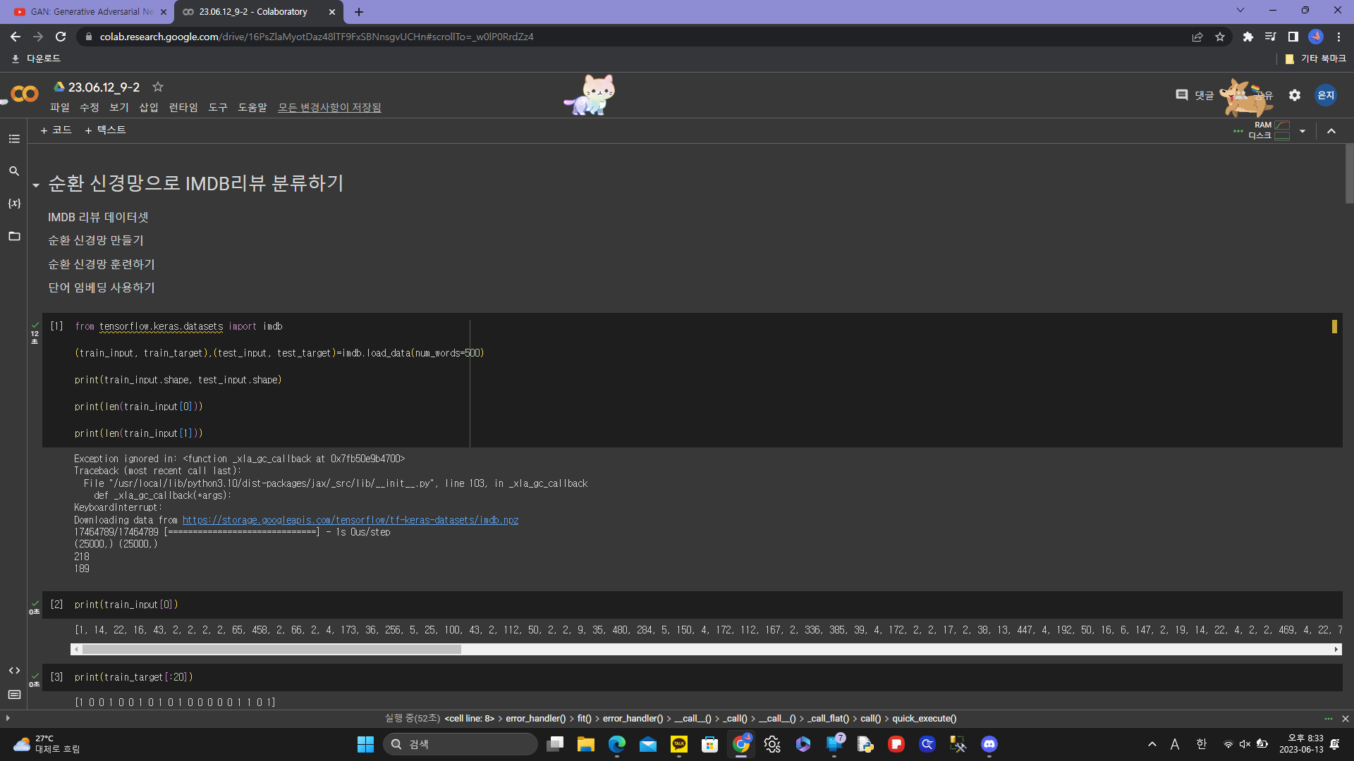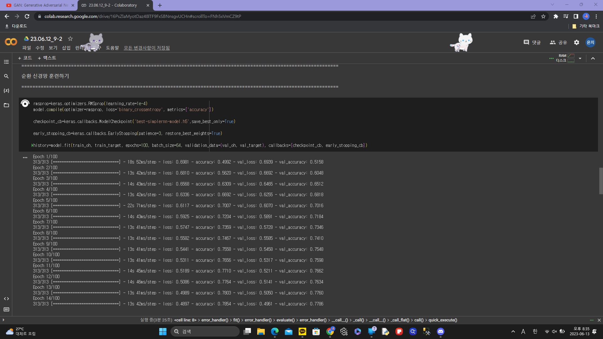
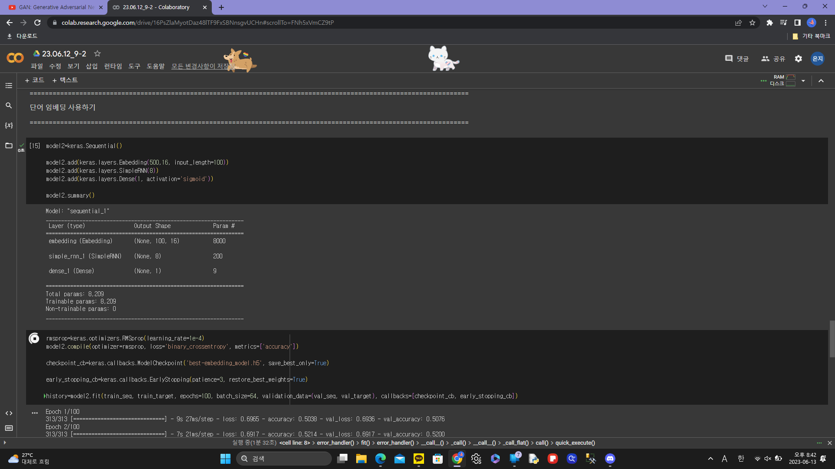
https://www.youtube.com/watch?v=AVvlDmhHgC4&list=PLRx0vPvlEmdADpce8aoBhNnDaaHQN1Typ&index=2

06월 12일(수)
순번 | 이름 | 진행 예정 | 진행 결과
1 | 최원진 | - GAN 이해를 위한 함수 이해 확률분표, 기대값, 분산  - GAN 반복학습 | 오전 | 딥페이크 생성 이론GAN 학습
1 | 최원진 | - GAN 이해를 위한 함수 이해 확률분표, 기대값, 분산  - GAN 반복학습 | 오후 | 확률분표, 기대값, 분산에 대한 이해
1 | 최원진 | - GAN 이해를 위한 함수 이해 확률분표, 기대값, 분산  - GAN 반복학습 | 저녁 | 딥페이크 생성 이론GAN 학습
2 | 황은지 | - GAN 이해를 위한 함수 이해 확률분표, 기대값, 분산  - GAN 반복학습 | 오전 | 딥페이크 생성 이론GAN 학습
2 | 황은지 | - GAN 이해를 위한 함수 이해 확률분표, 기대값, 분산  - GAN 반복학습 | 오후 | 확률분표, 기대값, 분산에 대한 이해
2 | 황은지 | - GAN 이해를 위한 함수 이해 확률분표, 기대값, 분산  - GAN 반복학습 | 저녁 | 딥페이크 생성 이론GAN 학습
3 | 손원후 | - GAN 이해를 위한 함수 이해 확률분표, 기대값, 분산  - GAN 반복학습 | 오전 | 딥페이크 생성 이론GAN 학습
3 | 손원후 | - GAN 이해를 위한 함수 이해 확률분표, 기대값, 분산  - GAN 반복학습 | 오후 | 확률분표, 기대값, 분산에 대한 이해
3 | 손원후 | - GAN 이해를 위한 함수 이해 확률분표, 기대값, 분산  - GAN 반복학습 | 저녁 | 딥페이크 생성 이론GAN 학습
4 | 이지수 | - GAN 이해를 위한 함수 이해 확률분표, 기대값, 분산  - GAN 반복학습 | 오전 | 딥페이크 생성 이론GAN 학습
4 | 이지수 | - GAN 이해를 위한 함수 이해 확률분표, 기대값, 분산  - GAN 반복학습 | 오후 | 확률분표, 기대값, 분산에 대한 이해
4 | 이지수 | - GAN 이해를 위한 함수 이해 확률분표, 기대값, 분산  - GAN 반복학습 | 저녁 | 딥페이크 생성 이론GAN 학습
5 | 이승준 | - GAN 이해를 위한 함수 이해 확률분표, 기대값, 분산  - GAN 반복학습 | 오전 | 딥페이크 생성 이론GAN 학습
5 | 이승준 | - GAN 이해를 위한 함수 이해 확률분표, 기대값, 분산  - GAN 반복학습 | 오후 | 확률분표, 기대값, 분산에 대한 이해
5 | 이승준 | - GAN 이해를 위한 함수 이해 확률분표, 기대값, 분산  - GAN 반복학습 | 저녁 | 딥페이크 생성 이론GAN 학습
06월 14일(수) 스터디 자료
https://www.youtube.com/watch?v=1YDBHTM-e_I
https://www.youtube.com/watch?v=GqDy0sInGJ0&t=1618s
https://www.youtube.com/watch?v=AVvlDmhHgC4&t=168s

06월 13일(목)
순번 | 이름 | 진행 예정 | 진행 결과
1 | 최원진 | - 토의를 통해 각자 학습한 내용 교환(혹은 모르는 내용 채워주기)  - GAN 실습 진행 | 오전 | GAN 각자 학습한 내용을 바탕으로 토의 진행
1 | 최원진 | - 토의를 통해 각자 학습한 내용 교환(혹은 모르는 내용 채워주기)  - GAN 실습 진행 | 오후 | MNIST 데이터셋을 이용한 GAN 실습 진행
1 | 최원진 | - 토의를 통해 각자 학습한 내용 교환(혹은 모르는 내용 채워주기)  - GAN 실습 진행 | 저녁 | 주제에 대한 명확한 방향을 위해 토의 진행
2 | 황은지 | - 토의를 통해 각자 학습한 내용 교환(혹은 모르는 내용 채워주기)  - GAN 실습 진행 | 오전 | GAN 각자 학습한 내용을 바탕으로 토의 진행
2 | 황은지 | - 토의를 통해 각자 학습한 내용 교환(혹은 모르는 내용 채워주기)  - GAN 실습 진행 | 오후 | MNIST 데이터셋을 이용한 GAN 실습 진행
2 | 황은지 | - 토의를 통해 각자 학습한 내용 교환(혹은 모르는 내용 채워주기)  - GAN 실습 진행 | 저녁 | 주제에 대한 명확한 방향을 위해 토의 진행
3 | 손원후 | - 토의를 통해 각자 학습한 내용 교환(혹은 모르는 내용 채워주기)  - GAN 실습 진행 | 오전 | GAN 각자 학습한 내용을 바탕으로 토의 진행
3 | 손원후 | - 토의를 통해 각자 학습한 내용 교환(혹은 모르는 내용 채워주기)  - GAN 실습 진행 | 오후 | MNIST 데이터셋을 이용한 GAN 실습 진행
3 | 손원후 | - 토의를 통해 각자 학습한 내용 교환(혹은 모르는 내용 채워주기)  - GAN 실습 진행 | 저녁 | 주제에 대한 명확한 방향을 위해 토의 진행
4 | 이지수 | - 토의를 통해 각자 학습한 내용 교환(혹은 모르는 내용 채워주기)  - GAN 실습 진행 | 오전 | GAN 각자 학습한 내용을 바탕으로 토의 진행
4 | 이지수 | - 토의를 통해 각자 학습한 내용 교환(혹은 모르는 내용 채워주기)  - GAN 실습 진행 | 오후 | MNIST 데이터셋을 이용한 GAN 실습 진행
4 | 이지수 | - 토의를 통해 각자 학습한 내용 교환(혹은 모르는 내용 채워주기)  - GAN 실습 진행 | 저녁 | 주제에 대한 명확한 방향을 위해 토의 진행
5 | 이승준 | - 토의를 통해 각자 학습한 내용 교환(혹은 모르는 내용 채워주기)  - GAN 실습 진행 | 오전 | GAN 각자 학습한 내용을 바탕으로 토의 진행
5 | 이승준 | - 토의를 통해 각자 학습한 내용 교환(혹은 모르는 내용 채워주기)  - GAN 실습 진행 | 오후 | MNIST 데이터셋을 이용한 GAN 실습 진행
5 | 이승준 | - 토의를 통해 각자 학습한 내용 교환(혹은 모르는 내용 채워주기)  - GAN 실습 진행 | 저녁 | 주제에 대한 명확한 방향을 위해 토의 진행
06월 15일(목) 스터디 자료
https://www.samsungsds.com/kr/insights/generative-adversarial-network-ai-2.html
https://www.youtube.com/watch?v=odpjk7_tGY0

